Saisons-Probenbeginn Salzburger A-Cappella Chor:
Der Stimme Sinn geben

Bei Wahlen kann man die Stimme nur abgeben. Als Sängerin oder Sänger beim Salzburger A-Cappella Chor kann man sie auch dazu nutzen, sich und anderen eine Freude zu machen. Am Dienstag, den 09. Jänner 2018, beginnt der Chor mit seinem künstlerischen Leiter Ralf Halk, das Programm für die nächsten Konzerte zu erarbeiten. Der Start in die neue Probensaison ist ein idealer Zeitpunkt für den Einstieg in den Chorgesang für alle, die ihrer Stimme Sinn geben möchten.

Nach den Auftritten im November und Dezember startet der Salzburger A-Cappella Chor in die neue Saison. Ab sofort erarbeiten die Sängerinnen und Sänger mit ihrem künstlerischen Leiter Ralf Halk das Programm für das kommende Sommerkonzert.

Neue Sängerinnen und Sänger willkommen

Der Saisons-Probenbeginn ist ein erstklassiger Zeitpunkt für den Einstieg in das Singen im Chor. Wer das immer schon versuchen wollte oder länger nicht ausgeübt hat und jetzt wieder beginnen möchte, ist herzlich willkommen. „Es gibt kein Vorsingen, wer mitsingen möchte, kann es einfach versuchen“, sagt Ralf Halk. „Wir sind auf keine bestimmte Musikrichtung spezialisiert, unser Programm ist musikalisch anspruchsvoll und abwechslungsreich.“

„Der Chor versteht sich nicht nur als Klangkörper“, ergänzt Obmann Walter Janik. „Er ist auch eine aktive Gemeinschaft seiner Mitglieder aus unterschiedlichen Bevölkerungsgruppen.“ Die erste Probe der Saison ist am Dienstag, den 09. Jänner 2018, um 19:30, im Pfarrsaal von St. Andrä am Mirabellplatz.

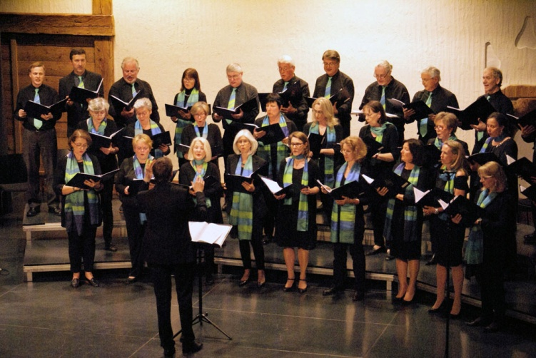 | Neue Sängerinnen und Sänger heißt der Salzburger A-Cappella Chor willkommen, wenn er unter der Leitung von Ralf Halk ab Dienstag, 09. Jänner, sein neues Sommerprogramm erarbeitet.

Über den Salzburger A-Cappella Chor

1972 gegründet, hat sich der Salzburger A-Cappella Chor einen wichtigen Platz im Salzburger Kulturleben erarbeitet. Musikalischer Leiter des Chores ist Ralf Halk. Das abwechslungsreiche Repertoire umfasst weltliche und geistliche Musik aus allen Stilepochen und Musikrichtungen aller Jahrhunderte. Der Chor singt sowohl a cappella als auch mit Instrumentalbegleitung, verbindet die Ambition zur musikalischen Perfektion mit viel Spaß an der Freude, pflegt auch außerhalb des Singens die Gemeinschaft und probt jeden Dienstag im Pfarrsaal von St. Andrä am Mirabellplatz.

Weitere Informationen finden Sie unter www.a-cappella.at.

